**Conociendo el Proyecto**

1.Se tienen 4 archivos .java, dentro de la carpeta seleccion, estos deberían estar dentro de la carpeta src.

2. El proyecto debe tener la siguiente estructura

seleccion

Src

bin

docs

Desde el directorio raíz usando él comando java

-javac -d bin src/presentacion/*.java src/aplicacion/*.java

-javac -d docs src/aplicación/Jugador.java src/aplicación/Selección.java src/presentación/SeleccionGUI.java

-java -cp bin presentacion.SeleccionGUI





3. Ofrece listar,adicionar y buscar, la única que no funciona es buscar.

4. De listar, la clase adicionar es la encargada de pedir que se adicione.

**Adicionar y listar. Todo OK.**

**1.**

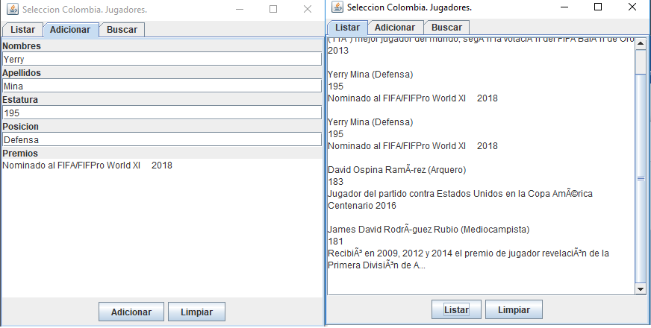

1. Es como debería ser, agrega el jugador y permite visualizarlo
2. El metodo ***adicione(String nombres, String apellidos, String estatura, String posicion, String premios)*** de la clase Seleccion y el metodo de la clase

***/*Adicionar*/***

***botonAdicionar.addActionListener(new ActionListener() {***

***public void actionPerformed(ActionEvent ev){***

***accionAdicionar();***

***}***

***});***

***Adicionar un jugador. ¿Y si no da los apellidos?***

1. Lo agrega al listado como un jugador normal, no es correcto este comportamiento ya que debería mostrarle al usuario (un mensaje) que diga que tiene que añadir el apellido y no dejar agregar el jugador.
2. El metodo adicionar de la clase Seleccion
3. S
4. .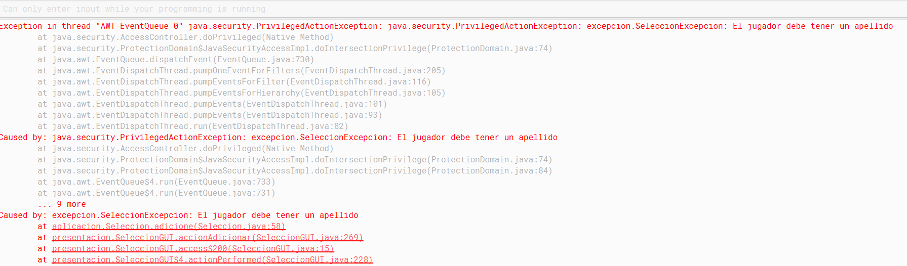

***Adicionar un jugador. ¿Y si da como altura un texto?***

1. Cuando lo intentamos agregar este lanza error **java.lang.NumberFormatException: For input string: "alto"** esto ocurre porque el formato que pide es incorrecto (debe ser numero), si es adecuado puesto que debe ser un numero, no una cadena de caracteres 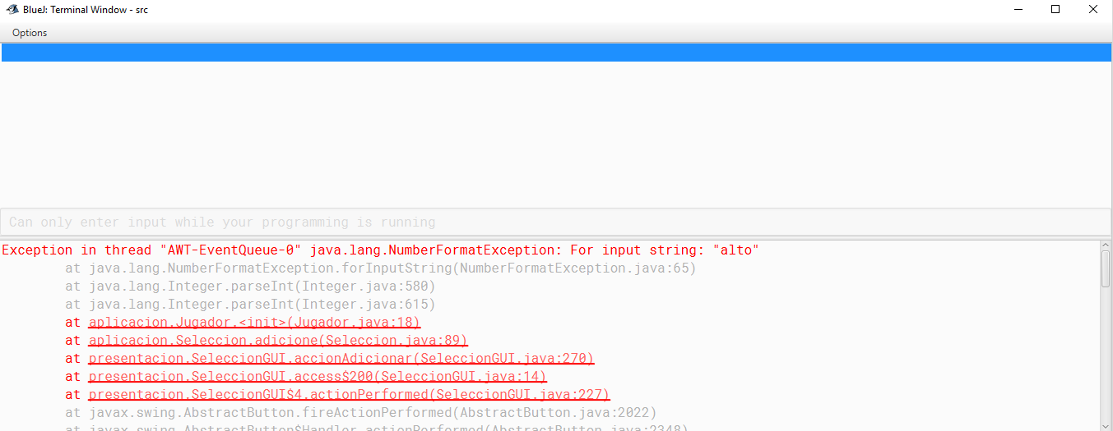
2. El metodo accionAdicionar() propaga el error, actionPerformed(), el problema es que ningun metodo esta capturando este error, es decir nadie esta atendiendo este problema.